Sveučilište u Zagrebu
Fakultet elektrotehnike i računarstva

*.*

Seminarski rad iz predmeta
Uvod u teoriju računarstva

Zadatak broj 2

Zagreb, lipanj 2007.
Seminarski rad iz predmeta Uvod u teoriju računarstva

Student: *
Matični broj studenta: *
Zadatak broj 2:

Neka su i 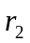regularni izrazi koji definiraju jezike L() i L(). Zadani su sljedeći automati koji prepoznaju jezike L() i L():
- 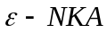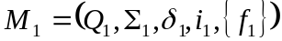
- 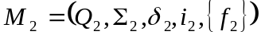

Novi M definiran je na sljedeći način:
- 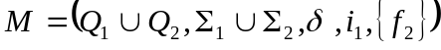
- 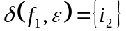

Dokazati da ovako definiran M prepoznaje jezik 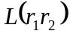, pokaži na primjeru. Pretpostavka je da 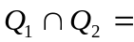Ø i da nema prijelaza iz stanja 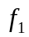 i 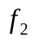 za automate 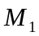 i 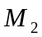.

Uvod

Regularni jezik je regularan ako i samo ako postoji konačni automat koji ga prihvaća. Za bilo koji regularni jezik moguće je izgraditi konačni automat koji ga prihvaća i bilo koji konačni automat prihvaća jedan od regularnih jezika. Za prihvaćanje nekog regularnog izraza moguće je izgraditi najjednostavniji automat (konačni automat) te su zbog toga regularni izrazi najjednostavniji jezici.

Za opisivanje regularnih jezika koriste se regularni izrazi. Postoje 2 osnovna razloga uporabe regularnih izraza:
- Ako neki jezik možemo opisati regularnim izrazima, onda je taj jezik sigurno regularan. L(r) je oznaka za jezik definiran regularnim izrazom r.
- Postoji algoritmi za pretvobu regularnih izraza u , NKA i DKA.

Konačni automat (još i konačni stroj, automat konačnih stanja) je diskretni matematički model koji se sastoji od konačnog broja stanja, prijelaza između tih stanja i akcija koje obavlja. Teorija konačnih automata ima veliku ulogu u procesu gradnje rada mnogih tehničkih i netehničkih sustava. Primjeri konačnih automata mogu se naći u digitalnoj elektronici i leksičkoj analizi skoro svih jezičnih procesora. Pojedini dijelovi računalnih sustava, pa i čitavo računalo. Može se prikazati kao jedan složeni konačni automat. Konačni automati imaju široku primjenu u modeliranju netehničkih sustava u medicini, biologiji , psihologiji i sl.
Konačni automat može biti deterministički i nedeterministički. DKA (deterministički konačni automat) je automat koji se sastoji od konačnog skupa stanja i funkcije prijelaza koja je jednoznačno određena ulaznim znakom i trenutnim stanjem i koja određuje novo stanje u koje DKA prelazi. NKA (nedeterministički konačni automat) se razlikuje od DKA samo po funkciji prijelaza. Ona kod NKA određuje prijelaz automata u skup stanja dok kod DKA određuje prijelaz u samo jedno stanje. Osim DKA i NKA postoje još:
- .
- Mooreov automat
- Mealyev automat
Mooreov i Mealyev automat pripradaju u skupinu končnih automata s izlazom.
Funkciju prijelaza NKA proširili smo svojstvom: konačni automat može promijeniti stanje bez da pročita neki ulazni znak. NKA zasnovan na proširenoj funkciji prijelaza naziva se nedeterministički konačni automat s prijelazima (). Promjena stanja , a da se ne pročita ulazni znak naziva se 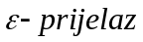.
Nedeterministički konačni automat s -prijelazima () formalno se zadaje kao uređena petorka:
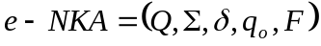
gdje je:
Q -konačan skup stanja;
-konačan skup ulaznih znakova;
-funkcija prijelaza 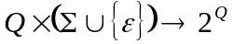;
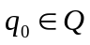 -početno stanje;
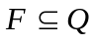 -skup prihvatljivih stanja

Funkcija prijelaza 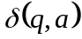 određuje skup stanja P. U skupu stanja P su sva ona stanja p za koja postoji prijelaz iz stanja q. Oznaka a jest ili neki znak iz skupa ulaznih znakova . Proširenje funkcije prijelaza na argumente 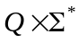 zahtijeva definiranje funkcije 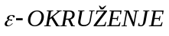. Funkcija 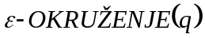 pridružuje stanju q 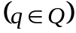 skup stanja R 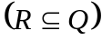. Skup R jest skup svih stanja u koja prelazi iz stanja q primjenom samo -prijelaza. Za skup stanja P funkcija računa se na sljedeći način:
Funkcija 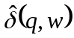 jest proširenje funkcije prijelaza na argumente 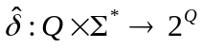. Funkcija određuje skup stanja za koje postoji slijed prijelaza (uključujući i -prijelaze) iz stanja q za zadani niz znakova w. Ona se definira pomoću funkcije :
- {p | za neko stanje r iz , p je iz 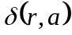}, 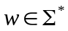 i 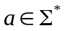.
- 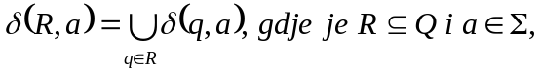
- 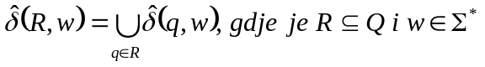

Definira se da 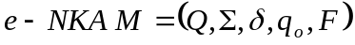 prihvaća jezik 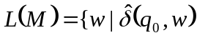 sadrži barem jedno stanje iz skupa F}.

Ostvarenje

Prije nego što započnem traženi dokaz potrebni su mi regularni izrazi i . Definirani regularni izrazi su:
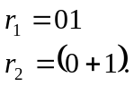
Tako definirani regularni izrazi definiraju jezike:
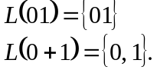
Za tako zadane regularne izraze izrađeni su i takvi da vrijedi 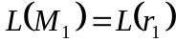 i 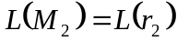.

 | 0 | 1 |  |  |  |  | 0 | 1
 | 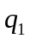 | 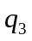 | 0 |  |  |  |  |  | 0
 | 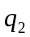 | 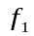 | 0 |  |  |  | 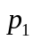 |  | 1
 |  |  | 1 |  |  |  |  |  | 0
 |  |  | 0 |  |  | Tablica 2:

Tablica 1:

Pretpostavke:
- Ø tj. automati nemaju zajedničkih stanja, nego su neovisni jedan o drugome (da bi to postigli preimenujemo stanja jednog od automata)
- nema prijelaza iz stanja i niti za jedan ulazni znak
  - 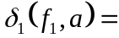Ø, 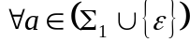
  - 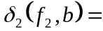Ø, 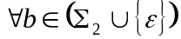
Nakon što su definirani automati i regularni izrazi mogu krenuti na dokaz da M definiran je na sljedeći način:
prepoznaje jezik .

Početno stanje M je stanje koje je isto tako i početno stanje . Osim početnog stanja, M sadrži sve funkcije prijelaza iz stanja 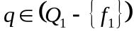 i sva stanja . Za svaki znak iz skupa ulaznih znakova 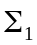, M prelazi u neko od stanja . Automat neće prijeći u neko stanje od zbog definirane pretpostavke da presjek skupova stanja daje prazan skup. To znači da će se, ako prihvaća do sada učitani niz, M nalaziti u stanju . To stanje nam u označava da je prihvaćen regularni izraz . Da bi mogli nastaviti provjeru ako je ostatak niza predstavlja regularni izraz moramo definirati iz prihvatljivog stanja u početno stanje . Upravo tu radnju omogućava definirana funkcija prijelaza . Novi M sadrži sve funkcije prijelaza i stanja što znači da će M za svaki znak iz skupa ulaznih znakova 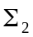 prijeći u neko od stanja . Ako prihvaća preostali dio niza, a M se nalazio u stanju kada je započela provjera ostatka niza, onda će M prihvatiti niz nastao nadovezivanjem i .

Na slici 1. nacrtan je primjer M koji prihvaća nadovezivanje dva proizvoljno odabrana regularna izraza 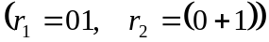.

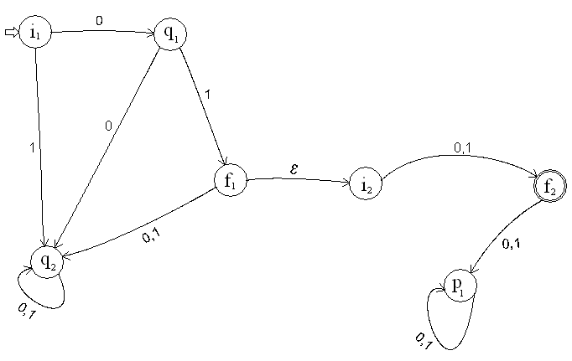
Slika 1. M koji prihvaća jezik 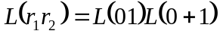

Kao primjer sam odabrao gore definirana dva regularna izraza te sam za svaki regularni izraz izradio koji će ga prepoznati (tablica 1 i tablica 2). Na temelju zadanih funkcija prijelaza konstruiran je M koji prihvaća nadovezivanje dva regularna izraza. Konstruirani automat nalazi se na slici 1.
Kako radi zadani automat provjeriti ćemo na 2 niza:
- 011
- 100
Automat se nalazi u početnom stanju i na ulazu se nalazi ‘0’. Upotrebom funkcije prijelaza 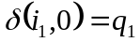 automat prelazi u stanje . Sljedeći znak na ulazu je ‘1’, pa upotrebom funkcije prijelaza 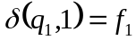 automat prelazi u prihvatljivo stanje . Prva dva učitana znaka predstavljaju regularni izraz i njega prihvaća , pa se zbog toga M nalazi u stanju . Funkcijom prijelaza 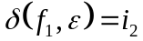 automat prelazi u početno stanje kako bi provjerio ako preostali dio niza pripada regularnom izrazu . Sljedeći znak na ulazu je ‘1’ pa automat koristi funkciju prijelaza 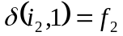 i prelazi u stanje . Stanje predstavlja prihvatljivo stanje M i . To znači da će se ako prihvaća ostatak niza naći u stanju , ali M će prihvatiti cijeli niz samo ako je provjeru drugog dijela niza započeo u stanju . Provjera drugog dijela niza će započeti samo ako se M nađe u stanju . Ako se ne nalazi u tom stanju, onda početak niza ne pripada regularnom izrazu pa će automat ostati u stanju greške i neće prihvatiti zadani niz. To se može vidjeti na drugom nizu koji ćemo sada provjeriti.
Automat se opet nalazi u početnom stanju i na ulazu se nalazi ‘1’. Koristeći funkciju prijelaza 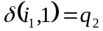 automat prelazi u stanje greške i tamo ostaje bez obzira kakvi su ulazni znakovi. To se dogodilo zbog toga što ako niz započinje s ‘1’ onda automatski ne zadovoljava regularni izraz pa M neće prihvatiti niz 100.

Zaključak

Svojstvo nadovezivanja samo je jedno od nekoliko svojstava zatvorenosti regularnih izraza. To znači da će nadovezivanjem dva regularna izraza opet nastati regularni izraz jer se za takav regularni jezik može izgraditi zadani konačni automat M, ako se slijede upute kao što su zadane u zadatku.
U tekstu zadatku nalaze se upute za izradu konačnog automata koji će prihvatiti nadovezivanje, a ispravnost i valjanost tih uputa su dokazane u ovom seminaru. Zbog toga se ove upute mogu shvatiti kao „univerzalan recept” za izradu konačnog automata koji prihvaća jezik .

